**BAB 2**

**TINJAUAN BAPPEDA (Badan Perencanaan Pembangunan Daerah Provinsi Jawa Barat)**

* 1. **Sejarah Perusahaan**

Pada tahun 1969 Provinsi DT I Jawa Barat telah memiliki suatu badan yang menangani pembangunan di daerah yang disebut Badan Perencanaan Daerah (BAPEDA). Badan ini dibentuk berdasarkan Surat Keputusan Gubernur Nomor 163 Tahun 1969. Badan ini merupakan embrio dari pembangunan di daerah Jawa Barat.

Pada Tahun 1972 Provinsi Jawa Barat telah menyempurnakan Badan Perencanaan yang pada tahun 1969 Propinsi Daerah Tingkat I Jawa Barat telah memiliki suatu Badan yang menangani masalah pembangunan yang disebut Badan Perancang Pembangunan Daerah (BAPPEMDA). Badan ini dibentuk berdasarkan SK Gubernur No. 163 Tahun 1969 tanggal 16 Agustus 1969. Badan ini merupakan embrio dari Badan disebut Badan Perancang Pembangunan Kotamadya yang disebut BAPPEMKO untuk Kotamadya dan BAPPEMKA untuk Kabupaten.

BAPEMKO merupakan Badan Perencanaan yang pertama di Indonesia yang bersifat regional dan lokal yang ditetapkan dengan SK Gubernur Propinsi Jawa Barat No. 43 tahun 1972, setelah berjalan selama 2 tahun kedudukan Badan Perencanaan Pembangunan Daerah baru dikukuhkan dan diakui dengan SK Presiden No. 15 Tahun 1974 untuk Badan Perencanaan Pembangunan Provinsi Daerah Tingkat I Jawa Barat, sedangkan untuk Badan Perencanaan Pembangunan Daerah Kotamadya Daerah Tingkat II, SK Gubernur masih tetap berlaku .

Surat Keputusan Presiden No. 27 Tahun 1980 mempertegas Badan Perencanaan Pembangunan Daerah Tingkat II diakui secara Nasional, dengan SK Presiden tersebut lahirlah Badan Perencanaan Pembangunan Daerah Tingkat II atau BAPPEDA Tingkat II. Pertimbangan yang mendasari terbitnya SK Presiden No. 27 tahun 1980 yaitu :

Untuk meningkatkan keserasian pembangunan di daerah diperlakukan adanya peningkatan keselarasan antara pembangunan sektoral dan pembangunan regional.

Untuk menjamin laju perkembangan, keseimbangan dan kesinambungan pembangunan di daerah diperlukan perencanaan yang menyeluruh, terarah serta terpadu.

Pembentukan BAPPEDA Kotamadya Daerah Tingkat II Bandung berdasarkan Perda No. 21 tahun 1981 dan Perda No. 24 tahun 1981 telah mengalami penyesuaian sejalan dengan perubahan paradigma pembangunan. BAPPEDA Kotamadya Daerah Tingkat II Bandung berkedudukan di Daerah Tingkat II Bandung merupakan Badan Staff yang langsung berada di bawah dan bertanggung jawab kepada Walikotamadya daerah Tingkat II Bandung. BAPPEDA Kotamadya Daerah Tingkat II Bandung mempunyai hubungan fungsional dengan BAPPENAS (Badan Perencanaan Pembangunan Nasional) maupun dengan BAPPEDA Propinsi daerah Tingkat I Jawa Barat.

Berdasarkan pertimbangan sebagaimana dimaksud di atas, maka pembentukan, kedudukan, tugas pokok, fungsi, susunan organisasi dan tata kerja didasarkan pada Peraturan Daerah Provinsi Jawa Barat Nomor 16 tahun 2000 tentang Lembaga Teknis Daerah Provinsi Jawa Barat. Peraturan tersebut jugalah yang akhirnya mengubah dari BAPEDA Tingkat I Jawa Barat (Badan Perencanaan Daerah) Provinsi Jawa Barat menjadi BAPPEDA Provinsi Jawa Barat (Badan Perencanaan Pembangunan Daerah Provinsi Jawa Barat), yang dikepalai oleh Bapak Ir. H. Seti Hidayat sebagai Kepala BAPPEDA yang kelima.

Setelah itu Kepala BAPPEDA diganti oleh Bapak Drs. H. Dudung Sumahdumin sebagai Kepala BAPPEDA yang keenam, kemudian pada bulan Februari 2002 Kepala BAPPEDA diganti lagi oleh Bapak Drs. H. Abdul Wachyan M.Si.sebagai Kepala BAPPEDA yang ketujuh. Lalu selanjutnya BAPPEDA dikepalai oleh Prof. Dr. Ir. Deny Juanda Puradimaja, DEA, sebagai Kepala BAPPEDA yang kedelapan dan pada tanggal 11 Januari 2016 digantikan oleh Ir.H.Yerry Yanuar,MM sebagai kepala BAPPEDA yang kesembilan sampai sekarang.

* 1. **Profil Perusahaan**

BAPPEDA bergerak dalam bidang pemerintahan dengan jasa memberikan edukasi pada anak sekolah mulai dari *playgroup* sampai Sekolah Menengah Atas untuk mempelajari robotika, teknologi dan elektronika.

Nama Perusahaan : BAPPEDA (Badan Perencanaan Pembangunan Daerah Provinsi Jawa Barat).

Bidang Perusahaan : Instansi Pemerintahan

Alamat Perusahaan : Jl. Insinyur H. Djuanda No.287, Dago, Kecamatan Coblong, Kota Bandung, Jawa Barat 40135

Situs / Website : <http://bappeda.jabarprov.go.id/>

Sosial Media : @bappedajabar (Instagram)

Kontak : 2516065

* + 1. **Visi dan Misi Perusahaan**

Pada umumnya perusahaan memilih visi dan misi, CV. Robonesia pun memiliki visi dan misi yang ingin dicapai, karena visi dan misi merupakan bayangan dari kegiatan yang akan dilakukan dan tujuan perusahaan. Berikut dibawah adalah visi dan misi dari CV. Robonesia.id.

Visi :

Tercapainya Kualitas dan Akuntabilitas Perencanaan Pembangunan Daerah Jawa Barat

Misi :

* Mewujudkan perencanaan pembangunan yang implementatif.
* Mewujudkan keselarasan perencanaan pembangunan Provinsi Jawa Barat dengan fungsi perencanaan daerah (Kabupaten/Kota) dan pusat.
* Mewujudkan perencanaan pembangunan yang konsisten dan transparan.
* Mewujudkan perencanaan pembangunan yang didukung SDM yang handal.
  + 1. **Tugas dan Fungsi**

Berdasarkan Peraturan Daerah nomor 6 tahun 2017 disusun organisasi Bappeda Provinsi Jawa Barat meliputi:

1. Sekretariat mempunyai tugas pokok menyelenggarakan administrasi Badan, meliputi perencanaan dan pelaporan, keuangan dan aset serta kepegawaian dan umum serta membantu Kepala Badan mengkoordinasikan Bidang-Bidang
2. Bidang Ekonomi mempunyai tugas pokok menyelenggarakan fungsi penunjang pelaksanaan urusan pemerintahan di bidang perencanaan pembangunan ekonomi, meliputi pertanian, dunia usaha dan investasi serta perindustrian, perdagangan, jasa dan pariwisata
3. Bidang Fisik mempunyai tugas pokok menyelenggarakan fungsi penunjang pelaksanaan urusan pemerintahan di bidang perencanaan pembangunan fisik, meliputi infrastruktur wilayah, sarana prasarana perumahan dan permukiman serta sumber daya alam, tata ruang dan lingkungan hidup
4. Bidang Pemerintahan dan Sosial Budaya mempunyai tugas pokok menyelenggarakan fungsi penunjang pelaksanaan urusan pemerintahan di bidang perencanaan pembangunan Pemerintahan dan Sosial Budaya, meliputi pemerintahan, pendidikan, agama dan kebudayaan, serta kesehatan, kependudukan dan ketenagakerjaan
5. Bidang Pendanaan Pembangunan Daerah mempunyai tugas pokok menyelenggarakan fungsi penunjang pelaksanaan urusan pemerintahan di bidang Perencanaan Pendanaan Pembangunan Daerah, meliputi perencanaan program pembangunan daerah, penganggaran pembangunan daerah, dan pendanaan non Angggaran Pendapatan dan Belanja Daerah
6. Balai Pengembangan Pengembangan Pembangunan dan Analisa yang mempunyai tugas pokok menyelenggarakan analisa potensi daerah dan pengembangan pembangunan sebagai bahan kebijakan jangka menengah dan jangka panjang
7. Balai Pelayanan Evaluasi dan Pelaporan Perencanaan, mempunyai tugas pokok pelayanan evaluasi perencanaan pembangunan serta pemantauan pemanfaatan pembangunan daerah

Sesuai dengan yang tertuang pada Peraturan Gubernur Jawa Barat Nomor 17 Tahun 2015, Tugas Pokok dan Fungsi Bappeda Provinsi Jawa Barat adalah sebagai berikut:

**Tugas Pokok BAPPEDA Jawa Barat**

Badan Perencanaan Pembangunan Daerah (Bappeda) Provinsi Jawa Barat bertugas menyelenggarakan kebijakan teknis bidang perencanaan pembangunan daerah provinsi, menyelenggarakan koordinasi, pembinaan, pengendalian, fasilitasi dan pelaksanaan urusan pemerintahan Daerah Provinsi di bidang perencanaan pembangunan daerah.

Perencanaan daerah tersebut meliputi aspek fisik, ekonomi, sosial dan budaya, pemerintahan, pendanaan pembangunan, pengendalian dan evaluasi, menyelenggarakan dan perencanaan Daerah Kabupaten/Kota, serta mengidentifikasi, mengolah dan menganalisis data pembangunan.

**Fungsi BAPPEDA Jawa Barat**

1. Penyelenggaraan perumusan kebijakan teknis bidang perencanaan pembangunan daerah;
2. Penyelenggaraan urusan pemerintahan Daerah Provinsi di bidang perencanaan pembangunan daerah;
3. Penyelenggaraan koordinasi, pembinaan dan fasilitasi pelaksanaan urusan Pemerintah Daerah bidang perencanaan pembangunan daerah;
4. Penyelenggaraan koordinasi dan sinkronisasi perencanaan pembangunan Darah Kabupaten dan Daerah Kota;
5. Penyelenggaraan pengendalian, pemantauan dan evaluasi pelaksanaan urusan pemerintah Daerah Provinsi di bidang perencanaan pembangunan daerah; dan

Penyelenggaraan identifikasi, pengolahan dan penganalisaan data pembangunan.

* + 1. **Struktur Organisasi**

Struktur organisasi dalam perusahaan bermaksud untuk merumuskan tugas pokok dan fungsi berbagai bidang. Berikut di bawah adalah struktur organisasi dari BAPPEDA :

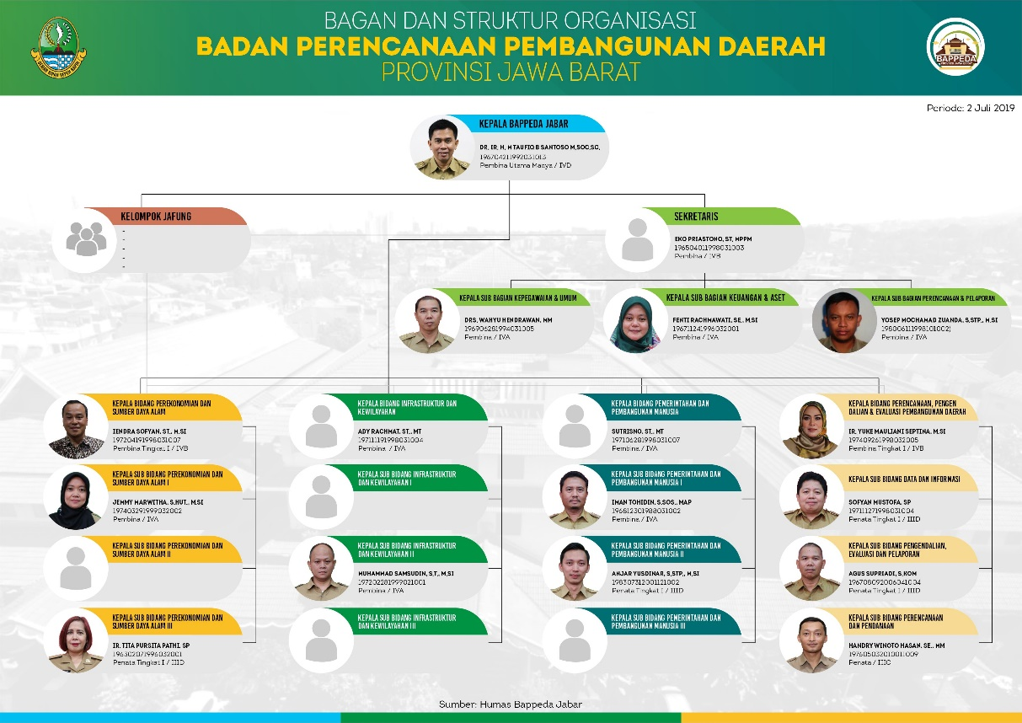

Gambar II.2 Struktur Organisasi BAPPEDA

Struktur organisasi BAPPEDA JABAR yang secara resmi sesuai dengan ketetapan dan tujuan operasional perusahaan serta mempunyai kinerja masing–masing dan tanggung jawab dalam membangun instansi.

Kepala BAPPEDA JABAR merupakan seseorang yang telah ditunjuk untuk memimpin instansi pemerintahan sekaligus membawahi semua bidang yang ada diinstansi.

Sekretaris merupakan pengelola dari semua aktivitas yang berhubungan dengan bagian kepegawaian dan umum, bagian keuangan dan asset, dan bagian perencanaan dan pelaporan untuk mencapai tujuan instansi pemerintahan.